子午工程核心科学家团组人选推荐表
姓 名 | 薛向辉 | 性 别 |  | 男 |  | 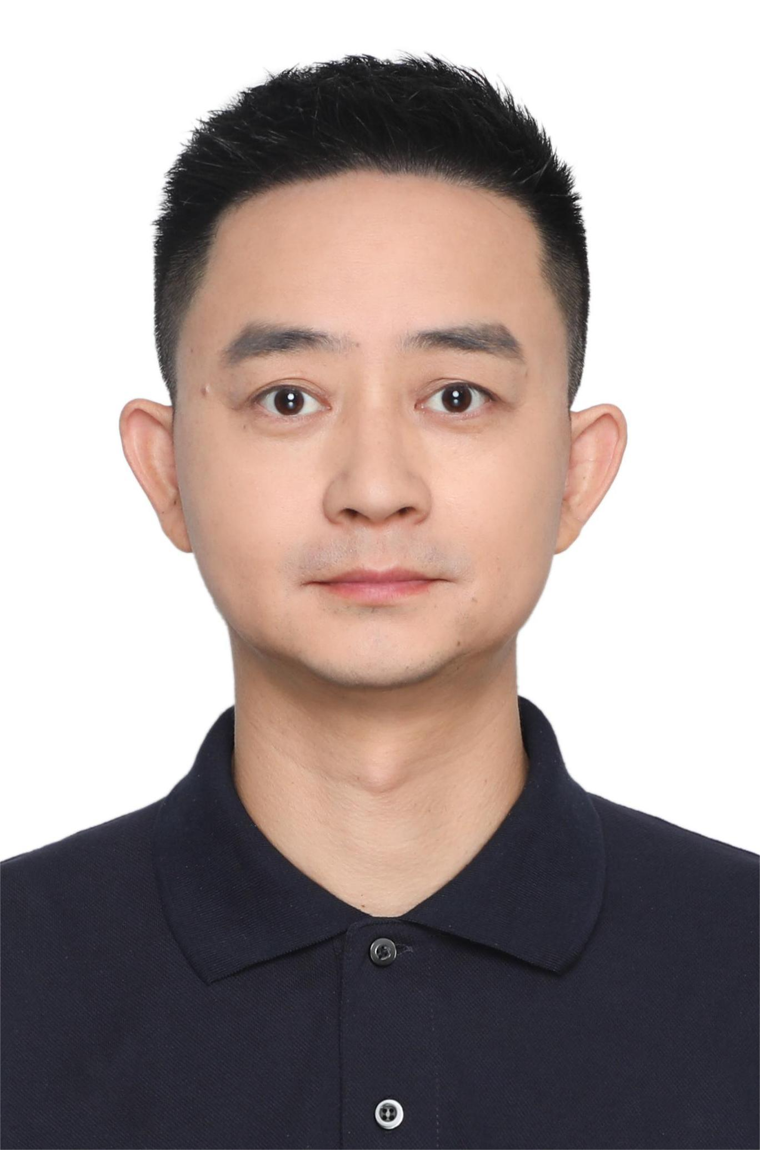
出生日期 | 79.12 | 政治面貌 |  | 中国党员
工作单位 | 中国科学技术大学
所在部门 | 地球和空间科学学院 |  | 职务/职称 |  | 教授
联系电话 | 13855190180 |  | 邮箱地址 |  | Xuexh@ustc.edu.cn
研究方向 | 中高层大气动力学/激光雷达遥感
入选人才计划情况 | 国家自然科学基金委杰出青年基金
子午工程职务/岗位 | 子午工程二期副总工艺师
推荐岗位 | 核心科学家团组
个人能力与工作业绩 | 薛向辉，中国科学技术大学讲席教授/合肥国家实验室高级研究员、国家杰出青年科学基金获得者、中国科学院B类先导首席科学家、2024年获得腾讯“科学探索奖”。  创新性地开展量子精密测量技术与激光遥感前沿交叉，发展了近地空间环境探测的新手段。基于红外单光子精密测量关键技术，在国际首次实现了1000km高度亚稳态氦原子全季节测量，技术综合性、探测高度、探测能力均处于国际领先水平；发展了双光子干涉及多参数探测光量子激光雷达，实现大气要素参数远距离昼夜连续探测，获得“日内瓦共和国与州政府奖”和“特别嘉许金奖”；基于大功率低噪声光梳、时间频率传递等量子精密测量技术，在国际上首次实现了百公里级的开放大气双光梳光谱测量，入选2024年度“中国光学十大进展提名奖”。  自主发展数值和机器学习模式，揭示了中间层-低热层区域大气中性金属层与电离层／低层大气耦合新机理。发展了首个基于全球耦合的自洽电动力学驱动的金属层数值模式，提出了全球水平输运机制主导金属离子季节变化的新观点，建立了多源数据融合驱动的金属离子预测模式。相关工作被欧洲地球物理学会、ACP期刊作为亮点工作推介。  多手段交叉融合，发现了中间层顶中性大气对地磁/低层大气活动响应的新现象。发现并量化了中间层顶区域中性/电离大气对太阳活动的响应，提出了太阳辐射激发的低层大气扰动调制中高层大气动力学过程的新证据，有助于进一步理解空间天气的日地能量耦合过程，国际同行认为“该研究填补了大气层观测中缺失的环节”。
何时何地受过何种奖 励 | 2024年获得腾讯天文和地学领域“科学探索奖”  2024年日内瓦发明展特许金奖、日内瓦共和国与州政府奖  2023年中国科学院优秀共产党员
何时何地受过何种处 分 | 无
个人承诺 | 本人承诺以上信息真实有效，并愿意为子午工程的高质量运行和发展贡献力量。  个人签名： （签字）  年 月 日
基层党组织意见 | （填写被推荐人的政治表现，包括但不限于：坚决拥护中国共产党的领导，遵纪守法，有良好的科学精神、专业精神和工匠精神，能模范履行岗位职责，为子午工程的高质量运行和发展事业甘于奉献，勇于担当。）  负责人：  基层党组织：  年 月 日
推荐部门意见 | 本部门确认以上信息属实，同意推荐该同志担任核心科学家团组岗位。  部门负责人： （签字）  年 月 日
单位保密审查意见 | □是 □否 涉及国家秘密和敏感信息  保密负责人： （签字）  年 月 日
推荐单位意见 | 本单位确认以上信息属实，同意推荐该同志担任核心科学家团组岗位。  单 位： （盖章）  年 月 日
备 注

